Муниципальное автономное дошкольное образовательное учреждение№ 25 «Малыш»

***Познавательно – исследовательско – творческий проект***

***«Весенние цветы»***

***с детьми второй младшей группы***

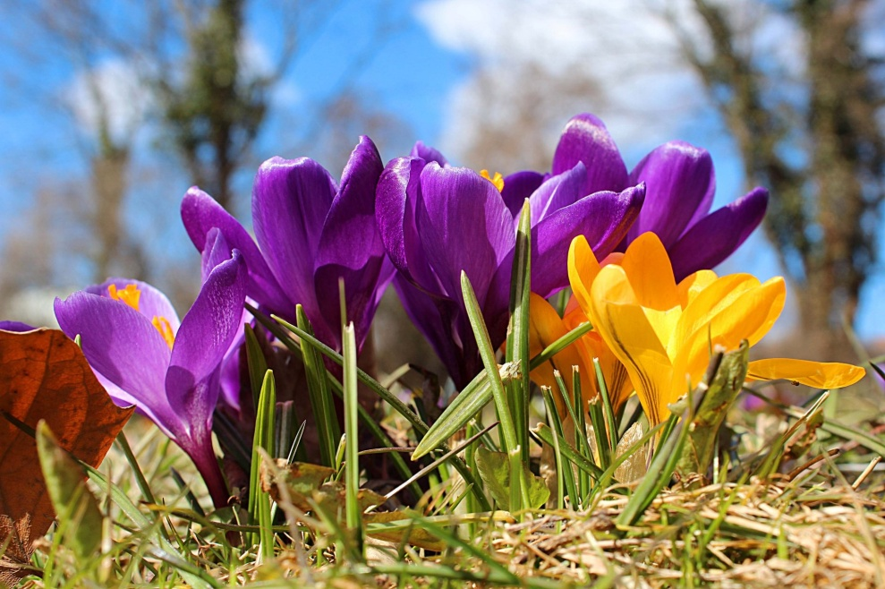

Составила: Шамарина А.А

ГО Карпинск,2019г.

**Название проекта:** «Весенние цветы»

**Тип проекта:**познавательно – исследовательско-творческий, групповой.

**Участники проекта:** дети 2 младшей группы, воспитатели, родители.

**Срок проекта:** краткосрочный (две недели)

**Актуальность:**Проблема экологического воспитания весьма актуальна. Именно в детском возрасте формируются навыки экологической культуры. Это даст возможность глубже познакомить ребёнка с природой, вызвать к ней живой интерес и воспитать бережное отношение к природе. Дети в недостаточной степени имеют представления о первоцветах, почему их так называют, где и как они растут. Данный проект поможет решить эту проблему.

**Цель:**Способствовать формированию представлений о ранних цветах – первоцветах.

**Задачи проекта:**

**Социально-коммуникативное развитие:**

- способствовать формированию навыков общения и взаимодействия детей с взрослыми и сверстниками;

**Познавательное развитие:**

- способствовать формированию у детей представлений о первых весенних цветах, их внешнем виде, названиях, условиях произрастания, а также о том, что их нужно беречь и охранять;

- способствовать развитию у детей интереса к познавательной деятельности, любознательности;

- способствовать развитию познавательных способностей детей в процессе совместной исследовательской деятельности.

**Физическое развитие:**

- способствовать накоплению и обобщению у детей двигательного опыта;

- способствовать развитию ручной ловкости, координации движения, выносливости, овладению необходимыми навыками и умениями при совместных подвижных играх.

**Речевое развитие:**

- способствовать овладению детьми связной речью, как средством общения, обогащению словаря детей;

- создавать условия для развития речевого творчества;

- побуждать детей высказываться, доказывать, рассуждать;

- способствовать формированию у детей понимания на слух текстов различных жанров детской литературы;

**Художественно-эстетическое развитие:**

- создавать условия для реализации самостоятельной творческой деятельности детей (изобразительной, конструктивно-модельной, музыкальной и др.);

**Результат проекта:**

- Возникновение у детей интереса к первым весенним цветам

-Укрепление детско-родительских отношений.

**Продукт проектной деятельности**: Выставка детских рисунков совместно с родителями «Такие разные цветы», фотовыставка «Дети и цветы»

**Этапы проекта:**

**1 этап: подготовительный.**

Подбор литературы и материалов для реализации проекта. Сбор и разработка методических материалов по проблеме проекта.

**2 этап: основной.**

Проведение НОД, бесед, наблюдений, рассматривание иллюстраций, чтение рассказов, заучивание стихов.

**3 этап: заключительный.**

Оформление результатов проекта в виде презентации.

**Направления развития**

**Развитие речи**

* Совместные беседы: «Первые весенние цветы»;
* Словесная игра: «Опиши цветок», «Назови правильно», «Кто скажет больше»
* Составление описательного рассказа на тему «Первоцветы»
* Придумывание рассказа «волшебный одуванчик»

**Чтение и заучивание стихов:**- А.К. Толстой. «Колокольчики».  
- А. Плещеев. «Весёлое лето».   
- Е. Серова «Колокольчик», «Ландыш», «Незабудки».  
- Е. Благинина. «Одуванчик».   
- Т. А. Шорыгина. «Украшение земли»  
- Т.А. Шорыгина. «Ромашки-близняшки»  
- Т. А. Шорыгина. «Пёстрый веер луга»  
- Т.А. Шорыгина. «Василёк» и др.

**Чтение рассказов:**   
- Н. Павлова. «Жёлтый, белый и лиловый»  
- М. Пришвин «Золотой луг»

**Беседы:** «Что я видел на лугу», «Какие цветы нравятся моей маме», «Есть ли польза от цветов», «Каждой букашке полезен цветок».

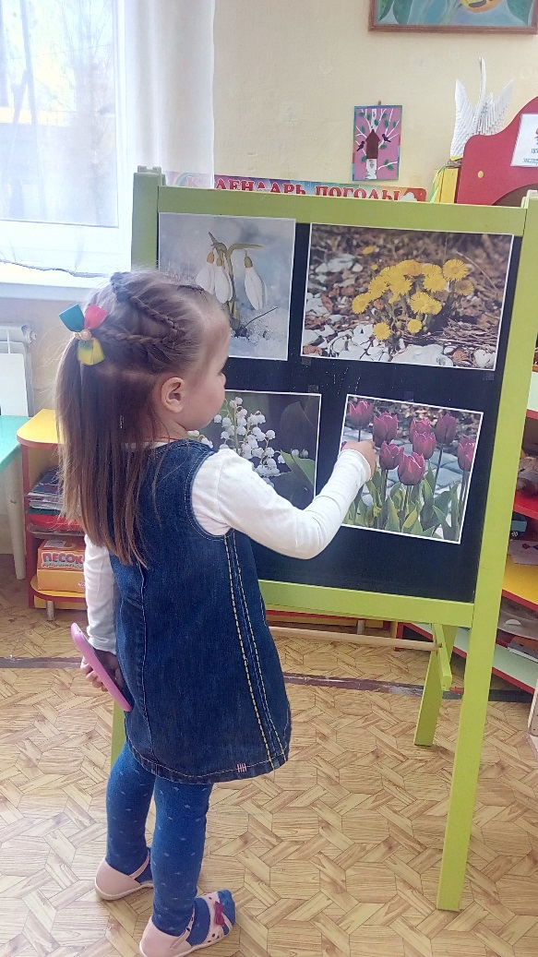

**Познавательное развитие**

* Ситуативный разговор: «Красота цветов», «Как ухаживать за цветами», «Как растут цветы» ;
* Диалог:  «Какие цветы?»
* Дидактические игры: «Когда это бывает», «Найди о чём расскажу», «Как правильно?», «Разрезные картинки», «Выложи цветок из мозаики».
* Наблюдение за первыми цветами.
* Рассматривание иллюстраций.

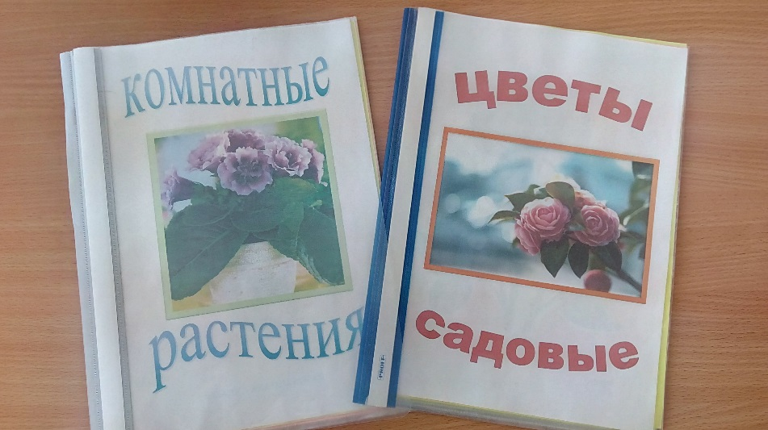

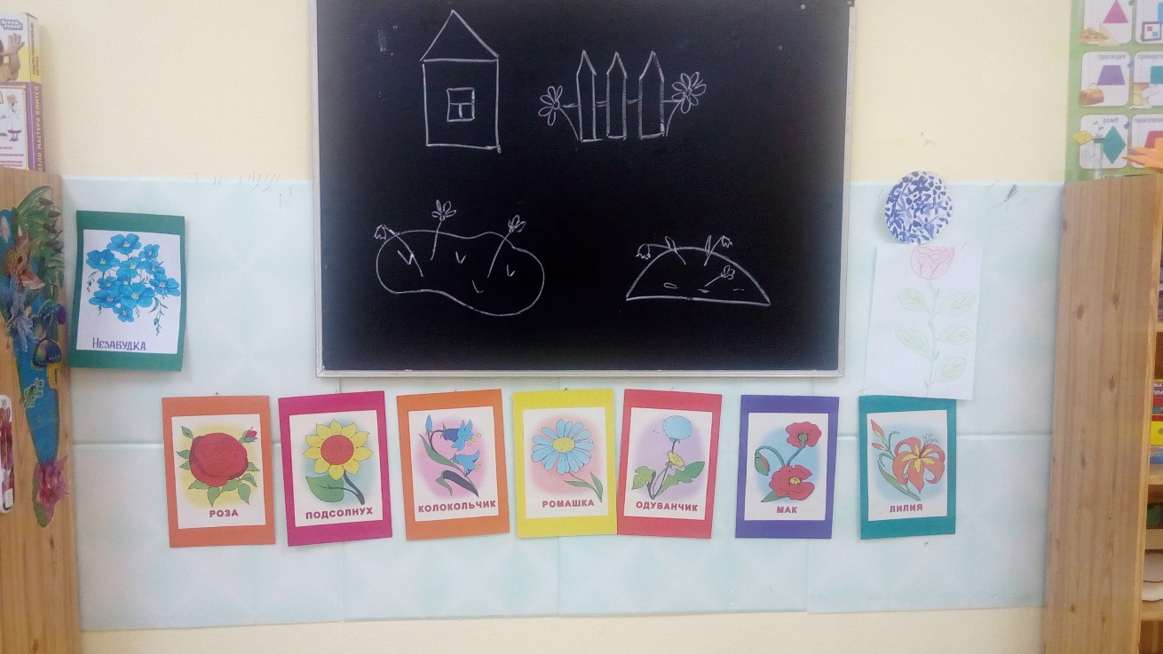 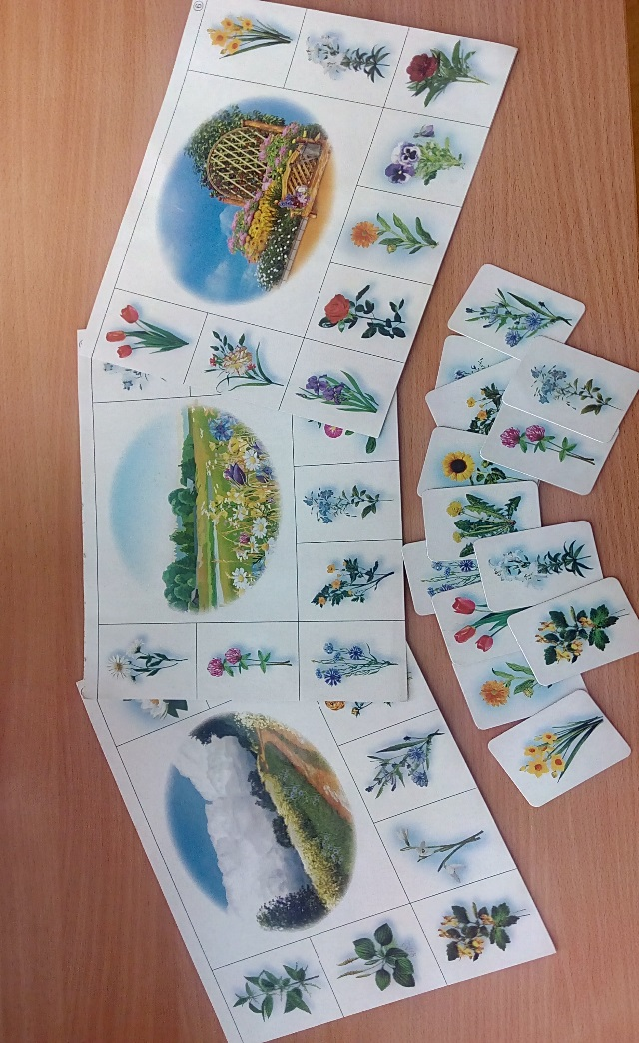

**Художественно- творческое развитие**

* Слушание песен про цветы;
* Рисование и раскрашивание цветов;
* Аппликация «Букет цветов»
* Лепка – конструирование «Одуванчик»
* Хороводные игры: «Мы на луг ходили», «Галя по садочку гуляла».

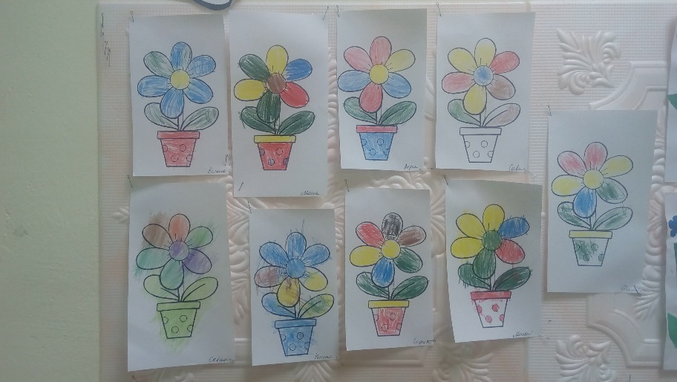

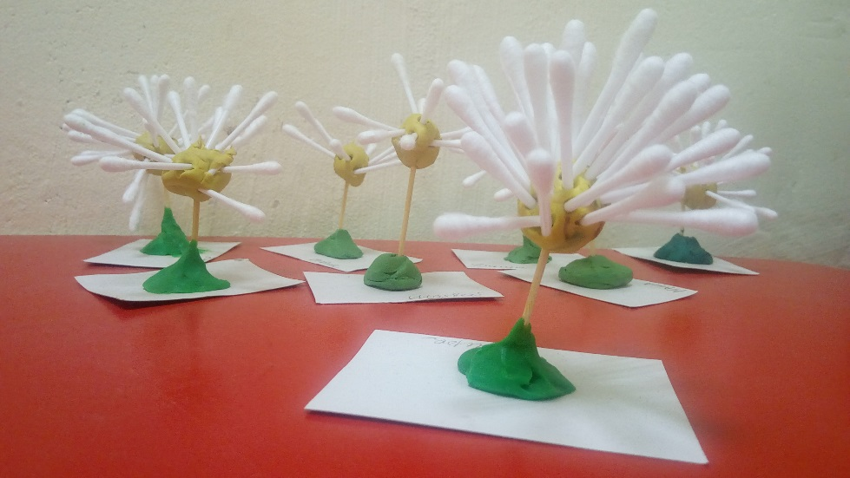

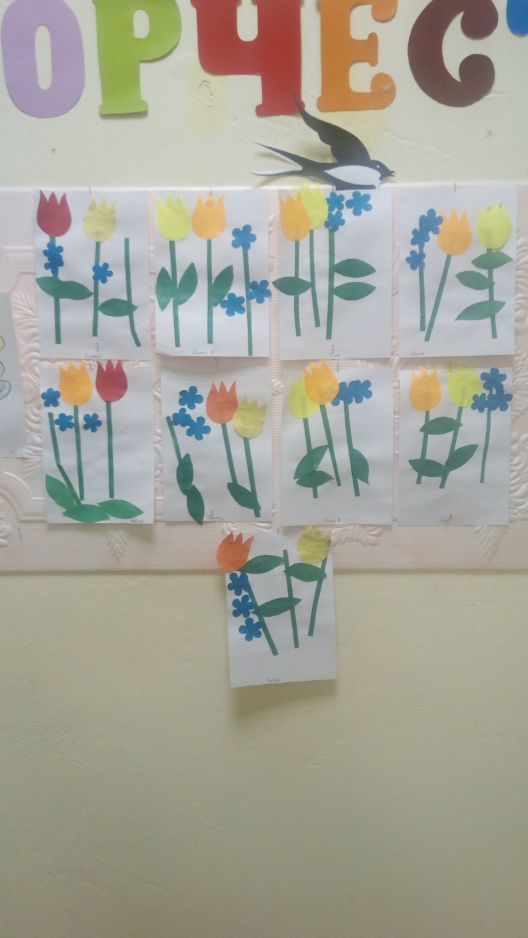

**Социально-коммуникативное развитие**

* Рассматривание иллюстраций с беседой: «Весенние первоцветы»
* Сюжетно ролевая игра: «Цветочный магазин»
* Проблемная ситуация: «Лиза сорвала цветок»
* Наблюдение за трудом взрослых: уход за цветами.
* Эксперимент – выращивание семян садовых цветов и комнатных.

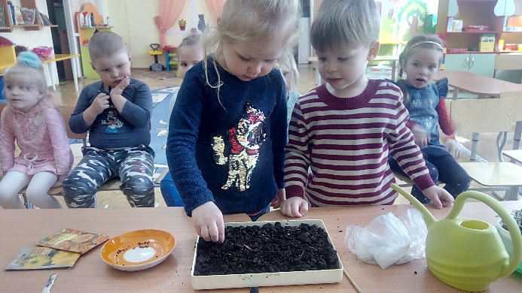

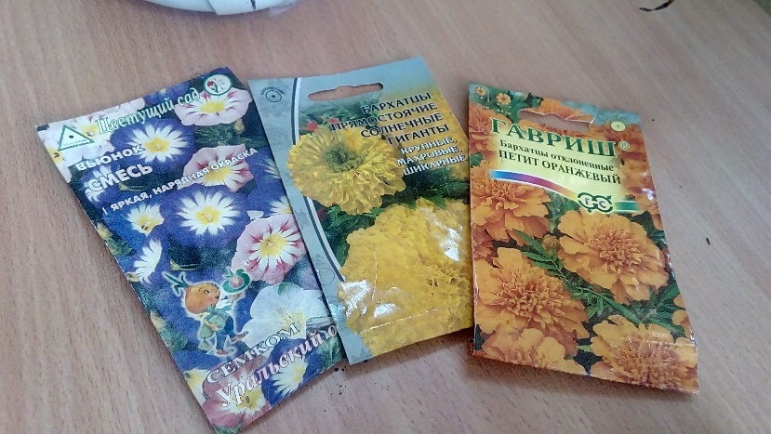

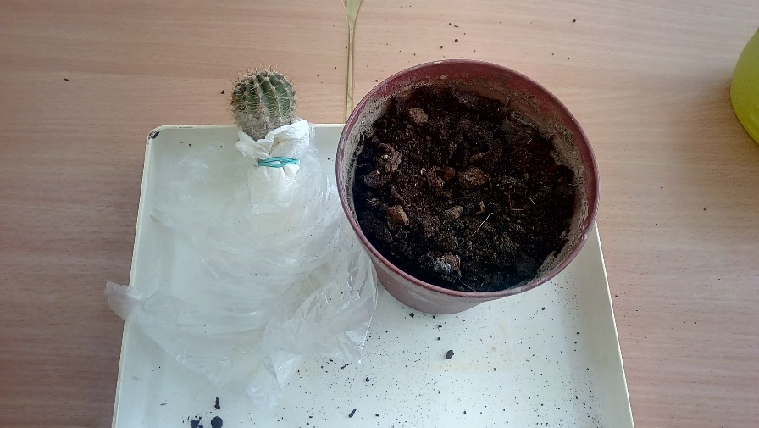

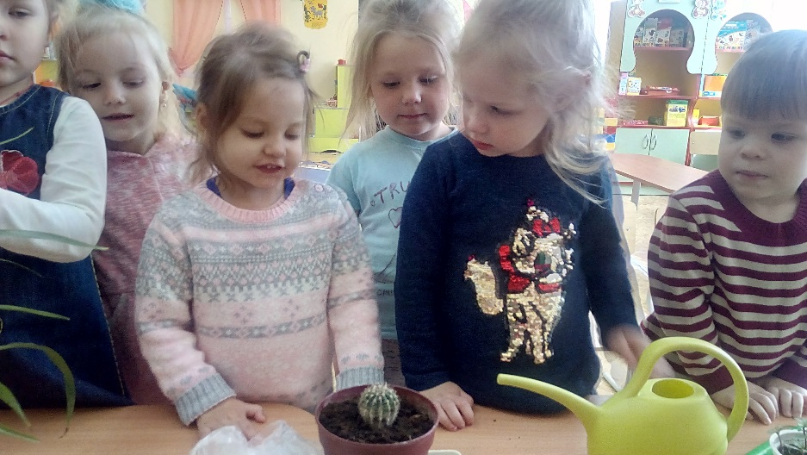

**Физическое развитие**

* Двигательные упражнения: «Цветок растёт», «Бутон»;
* П.И. «Такой цветок - беги ко мне», «Цветы и ветер», «1,2,3 к цветку беги»;
* Пальчиковая гимнастика «Цветок».
* Игра «Кто дальше?»  
  Ход игры: дети играют по 2-3 человека. Ребята встают на одной линии и называя цветок, ребёнок делает шаг вперёд. Если игрок не может вспомнить название цветка - он пропускает ход. Побеждает тот, кто окажется впереди всех.

**Выставка рисунков совместно с родителями**

**«Такие разные цветы»**

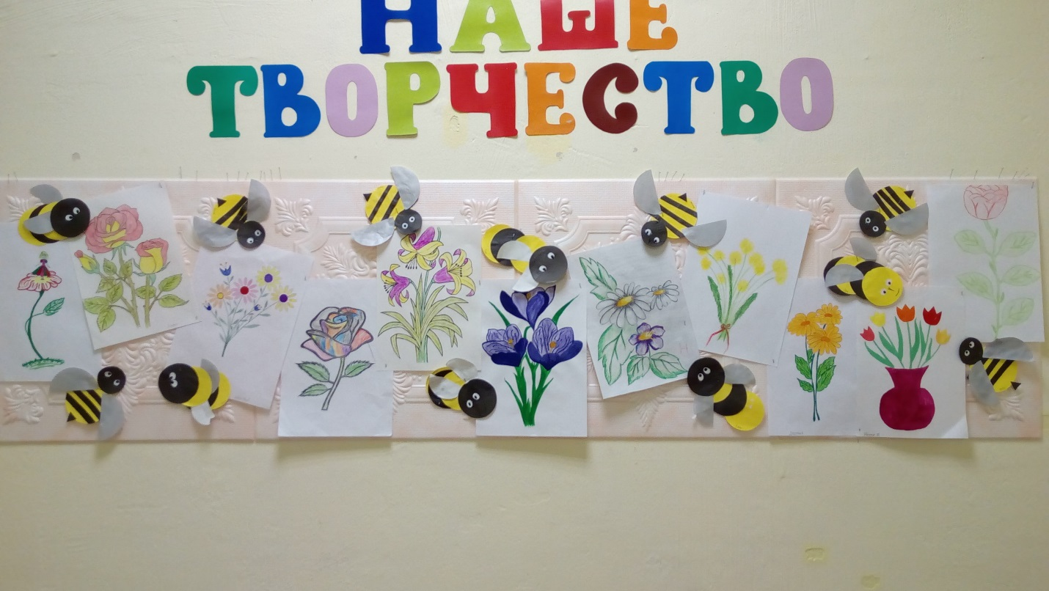

**Фотовыставка «Дети и цветы»**

